Projet : Conception et implémentation d’un IDS intelligent basé sur Transformer et LLM local (Ollama) avec agents autonomes pour l’investigation des alertes
- Pourquoi pas une Forêt Aléatoire (Random Forest) ? XGBoost est une version beaucoup plus optimisée et rapide de la Forêt Aléatoire. Il est plus précis et plus rapide à entraîner.

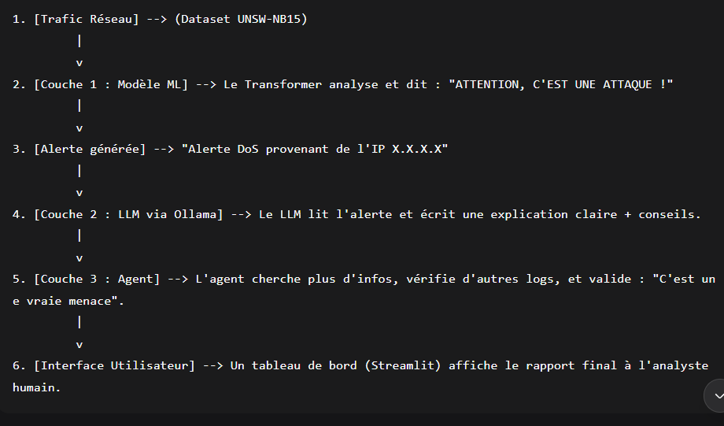

- Pour prouver que ton dataset est difficile : Si XGBoost, qui est un modèle très puissant, fait 38 % de faux positifs, c'est que la détection d'intrusion n'est pas un problème facile.
- Pour justifier l'ajout du LLM : Face à 38 % de faux positifs, l'analyste humain serait noyé sous les alertes (c'est ce qu'on appelle la Fatigue d'Alerte). C'est exactement là que ton LLM et ton agent entrent en jeu : ils vont analyser ces 38 % de fausses alertes pour les filtrer et les expliquer.

Le but de ton projet : La comparaison
Le but de l'exercice n'est pas juste de faire de l'IA, c'est de faire de la science.
Quand tu vas lancer python src/baseline.py, le script va entraîner XGBoost et sauvegarder ses résultats (par exemple : 38% de faux positifs).
Ensuite, quand tu vas lancer python src/train.py, ton Transformer va s'entraîner et sauvegarder ses propres résultats (par exemple : 15% de faux positifs).

XGBoost (La Baseline)
- C'est quoi ? C'est un modèle basé sur des arbres de décision (XGBoost signifie Extreme Gradient Boosting). Imagine un arbre où à chaque branche, il pose une question : "Est-ce que le port est 80 ? Si oui, est-ce que la taille est > 1000 ?"
- Ses points forts : Ultra rapide, très léger (il tourne bien sur le CPU de ta VM), et c'est le standard pour les données en tableau (CSV).
- Ses points faibles : Il regarde les données colonne par colonne, indépendamment. Il a du mal à comprendre le "contexte" global d'une attaque complexe.
- Son rôle dans ton projet : C'est ton point de comparaison. On l'appelle la "Baseline". Si ton projet veut prouver qu'il est performant, il faut le comparer à quelque chose de connu et de solide.

2. Le FT-Transformer (Ton modèle avancé)
- C'est quoi ? C'est un réseau de neurones basé sur l'architecture Transformer (la même famille que ChatGPT, mais adaptée aux données tabulaires).
- Ses points forts : Grâce à son mécanisme d'auto-attention, il regarde toutes les données en même temps et comprend les relations complexes entre elles. (Ex: "Le port 80 est normal, mais couplé à un pic de paquets venant d'une IP inconnue, c'est suspect.").
- Ses points faibles : Il est lourd. Il met plus de temps à s'entraîner (surtout sur ta VM sans carte graphique) et demande plus de ressources.
- Son rôle dans ton projet : C'est le candidat principal. C'est lui qui est censé être le plus intelligent et faire le moins d'erreurs.

🎯 Le but de ton projet : La comparaison
Le but de l'exercice n'est pas juste de faire de l'IA, c'est de faire de la science.
Quand tu vas lancer python src/baseline.py, le script va entraîner XGBoost et sauvegarder ses résultats (par exemple : 38% de faux positifs).
Ensuite, quand tu vas lancer python src/train.py, ton Transformer va s'entraîner et sauvegarder ses propres résultats (par exemple : 15% de faux positifs).
Dans ton rapport final, tu vas pouvoir écrire une phrase comme :
"Notre baseline XGBoost, bien que très rapide, génère 38 % de faux positifs (fausses alertes). Notre modèle FT-Transformer, grâce à son mécanisme d'attention, réduit ce taux à 15 % de faux positifs, démontrant ainsi sa supériorité pour la détection contextuelle d'intrusions."
Et si le Transformer fait pire que XGBoost ? (Car ça peut arriver, l'IA c'est imprévisible).
C'est aussi une excellente conclusion ! Tu pourras écrire :
"Malgré sa complexité, le Transformer n'a pas réussi à battre XGBoost sur ce dataset. Cela s'explique par [la taille du dataset, le manque de GPU pour l'entraînement, etc.]. Nous avons donc décidé d'utiliser XGBoost comme modèle de détection principal pour la suite du pipeline."
Dans les deux cas, tu auras prouvé que tu sais comparer deux modèles. C'est exactement ce qu'un professeur veut voir.

1. Informations générales
Élément | Description
Titre du projet | IDS-Augmenté : Détection par Transformer et Investigation Agentique via LLM Local
Filière | Cybersécurité
Niveau | Étudiants (Licence / Master / Ingénierie)
Encadrant | Professeur
Durée estimée | 12 semaines
Équipe | Groupe d’étudiants

2. Contexte
Les systèmes de détection d’intrusion (IDS) traditionnels, tels que Snort ou Suricata, reposent sur des règles statiques et génèrent un grand nombre de faux positifs. Ils manquent également de capacités d’explication et d’investigation automatique.
L’objectif de ce projet est de concevoir un IDS nouvelle génération combinant :
- Un modèle Transformer pour la détection d’intrusions.
- Un LLM local exécuté via Ollama pour l’analyse et l’explication des alertes.
- Des agents LLM pour automatiser l’investigation et la corrélation des alertes.
Ce projet s’inscrit dans le domaine de la cybersécurité appliquée à l’IA, avec une contrainte forte de confidentialité des données (traitement local, pas d’envoi vers le cloud).

3. Objectifs

3.1 Objectif général
Concevoir, implémenter et évaluer un IDS intelligent en trois couches : Détection → Analyse → Investigation.

3.2 Objectifs spécifiques
- Entraîner ou fine-tuner un modèle Transformer sur un dataset IDS public.
- Intégrer un LLM local via Ollama pour expliquer les alertes en langage naturel.
- Développer un ou plusieurs agents LLM capables d’investiguer automatiquement une alerte.
- Évaluer les performances : précision, rappel, F1-score, taux de faux positifs, temps de réponse.
- Comparer l’IDS proposé avec un IDS classique ou un IDS sans LLM.

4. Périmètre du projet

4.1 Inclus
- Collecte et prétraitement de données réseau ou de logs.
- Entraînement d’un modèle Transformer pour la détection.
- Intégration d’un LLM local via Ollama.
- Développement d’agents d’investigation.
- Interface simple (CLI ou web) pour visualiser les alertes et explications.
- Évaluation quantitative et qualitative.

4.2 Exclu
- Déploiement en production sur un réseau réel.
- Développement d’un LLM from scratch.
- Gestion complète d’un SOC (SIEM, ticketing, etc.).
- Traitement de données confidentielles réelles sans anonymisation.

5. Acteurs et rôles
Acteur | Rôle
Étudiants | Conception, développement, tests, rédaction
Encadrant | Validation des choix techniques, suivi, évaluation
Système IDS | Détection, analyse, investigation
Analyste SOC (simulé) | Utilisateur final consultant les alertes et rapports

6. Exigences fonctionnelles

EF1 — Collecte de données
Le système doit pouvoir ingérer des données réseau ou des logs (fichiers PCAP, NetFlow, logs CSV, logs système).

EF2 — Prétraitement
Le système doit nettoyer, normaliser et transformer les données en entrées compatibles avec le modèle Transformer.

EF3 — Détection par Transformer
Le système doit utiliser un modèle Transformer pour classifier les données en :
- Normal
- Malveillant (avec sous-catégories : DDoS, brute force, exfiltration, etc.)

EF4 — Génération d’alertes
Chaque détection malveillante doit générer une alerte structurée (timestamp, source, destination, type d’attaque, score de confiance).

EF5 — Explication par LLM
Le système doit envoyer l’alerte à un LLM local via Ollama pour produire :
- Une explication en langage naturel.
- Un niveau de risque.
- Une cartographie MITRE ATT&CK.
- Des recommandations de mitigation.

EF6 — Investigation agentique
Un agent LLM doit pouvoir :
- Corréler plusieurs alertes.
- Lancer des requêtes sur des logs supplémentaires.
- Vérifier des adresses IP ou des hachages.
- Produire un verdict final et un rapport d’investigation.

EF7 — Interface utilisateur
Le système doit offrir une interface simple (CLI ou web) permettant de :
- Visualiser les alertes.
- Lire les explications du LLM.
- Consulter les rapports d’investigation.

EF8 — Journalisation
Le système doit journaliser toutes les actions : détections, requêtes LLM, décisions des agents.

EF9 — Évaluation
Le système doit fournir des métriques : précision, rappel, F1-score, taux de faux positifs, temps de réponse.

7. Exigences non fonctionnelles
Exigence | Description
Performance | Temps de détection < 1 seconde par flux ; temps de réponse LLM < 10 secondes.
Sécurité | Traitement 100 % local via Ollama, aucune donnée envoyée à l’extérieur.
Confidentialité | Anonymisation des données si nécessaire.
Scalabilité | Possibilité de traiter des datasets de taille moyenne (100 000+ enregistrements).
Maintenabilité | Code modulaire, documenté, versionné (Git).
Portabilité | Fonctionnement sous Linux, avec Docker recommandé.
Ergonomie | Interface claire, rapports lisibles.
Documentation | Rapport technique + guide d’installation + README.

8. Architecture technique

Couche 1 — Détection (Transformer)
- Entrée : Features réseau ou logs prétraités.
- Modèle : FT-Transformer, Transformer pour séquences, ou hybride CNN+Transformer.
- Sortie : Score d’anomalie / classe d’attaque.

Couche 2 — Analyse et explication (LLM via Ollama)
- Entrée : Alerte générée par la couche 1.
- Modèle : Llama 3.2, Mistral, Qwen2.5 via Ollama.
- Sortie : Explication, MITRE ATT&CK, recommandations.

Couche 3 — Investigation agentique (Agents LLM)
- Entrée : Alerte + explication.
- Agent : LangChain, AutoGen ou custom.
- Actions : Requêtes logs, corrélation, verdict, rapport.

Flux de données
text
Données brutes → Prétraitement → Transformer → Alerte → LLM → Explication → Agent → Rapport

9. Choix technologiques
Domaine | Outils
Langage | Python 3.10+
Deep Learning | PyTorch, Hugging Face Transformers
Prétraitement | Pandas, NumPy, Scikit-learn
LLM local | Ollama (Llama 3.2, Mistral, Qwen)
Agents | LangChain, AutoGen, ou custom
Interface | Streamlit, FastAPI, ou CLI
Conteneurisation | Docker (optionnel)
Versioning | Git, GitHub/GitLab

10. Données et datasets
- UNSW-NB15
- CIC-IDS2018
- NSL-KDD
- Edge-IIoTset (pour IoT)
- Logs synthétiques (auth.log, Suricata logs)
Les datasets doivent être publics ou anonymisés.

11. Livrables
- Rapport écrit : architecture, choix techniques, évaluation.
- Code source : couche détection, couche LLM, agents.
- Modèle Transformer entraîné (poids et scripts).
- Démonstration fonctionnelle : flux → alerte → explication → investigation.
- Évaluation comparative : IDS seul vs IDS + LLM + agents.
- Présentation de soutenance.

12. Planning indicatif
Semaine | Tâches
1-2 | Étude bibliographique, choix dataset, installation Ollama
3-4 | Prétraitement, entraînement du Transformer
5-6 | Intégration LLM via Ollama
7-8 | Développement des agents d’investigation
9-10 | Évaluation, tests, rédaction
11-12 | Finalisation, démonstration, soutenance

13. Contraintes et risques
Risque | Mitigation
Dataset déséquilibré | Oversampling, undersampling, SMOTE
Temps d’entraînement long | Utiliser GPU ou réduire la taille du modèle
Hallucinations du LLM | Prompts stricts, vérification par agent
Ressources matérielles limitées | Choisir modèles légers (Llama 3.2:1b)
Intégration complexe | Développement incrémental, tests unitaires
Confidentialité | Tout en local via Ollama

14. Critères d’évaluation
- Précision, rappel, F1-score.
- Taux de faux positifs.
- Qualité des explications générées par le LLM.
- Pertinence des rapports d’investigation.
- Temps de réponse.
- Originalité de l’architecture.
- Qualité du code et de la documentation.
- Soutenance et démonstration.

15. Bibliographie indicative
- UNSW-NB15 Dataset.
- CIC-IDS2018 Dataset.
- Ollama Documentation.
- MITRE ATT&CK Framework.
- Articles sur FT-Transformer, IDS basés sur Transformers.
- Travaux sur agents LLM en cybersécurité (ELISAR, LD-CIPHER, etc.).

Nom des étudiants : ………………………………………
Date : ………………………………………
Signature de l’encadrant : ………………………………………
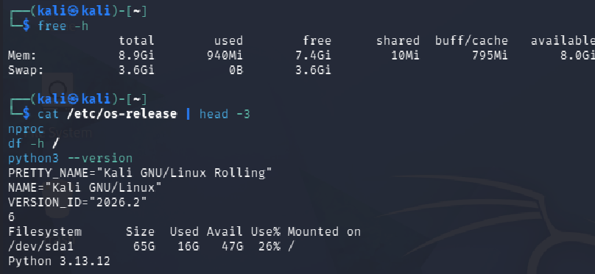

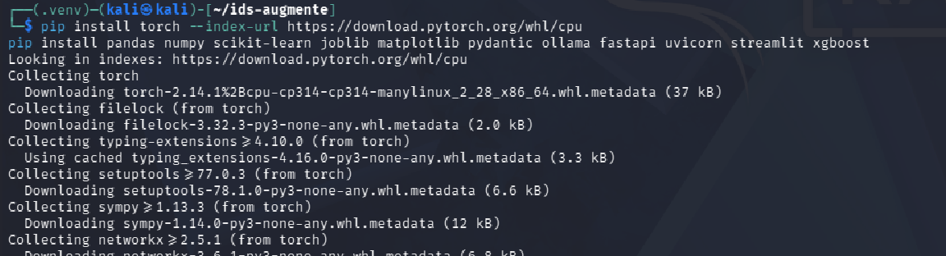

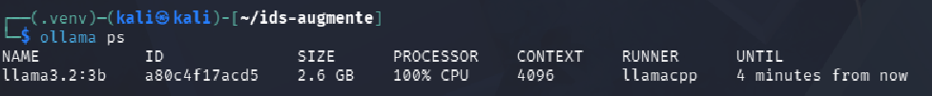

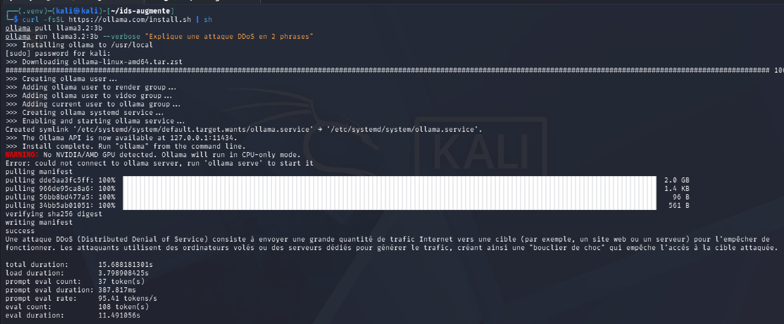

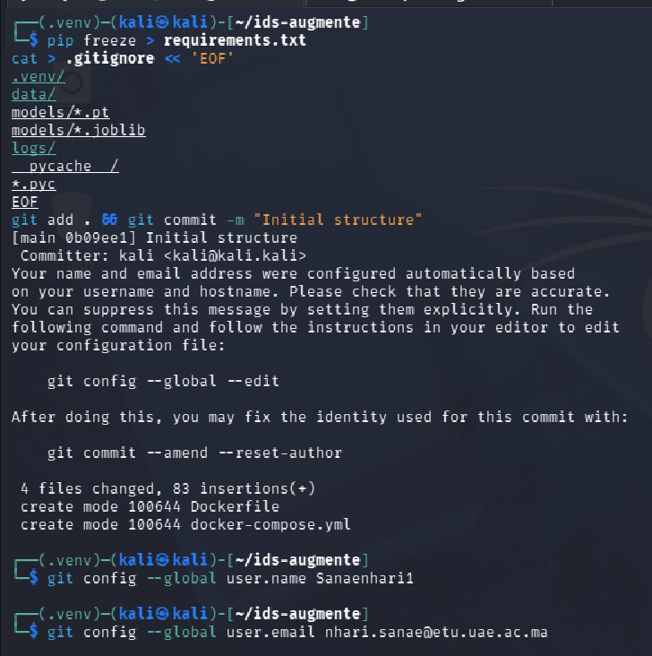
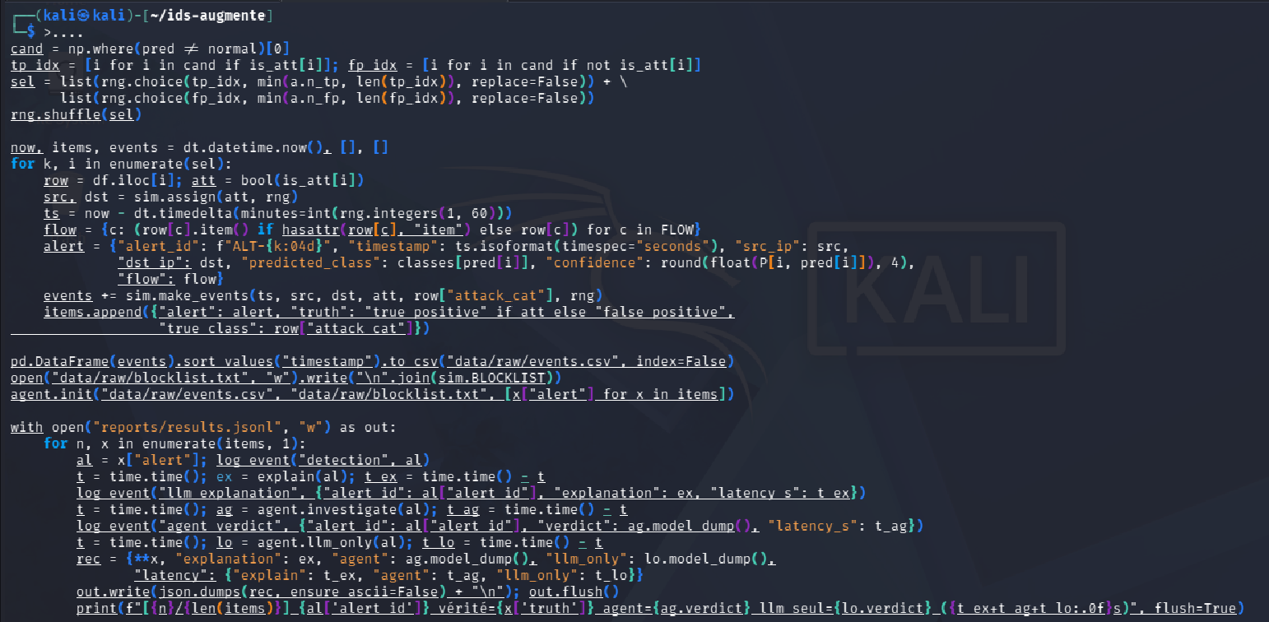

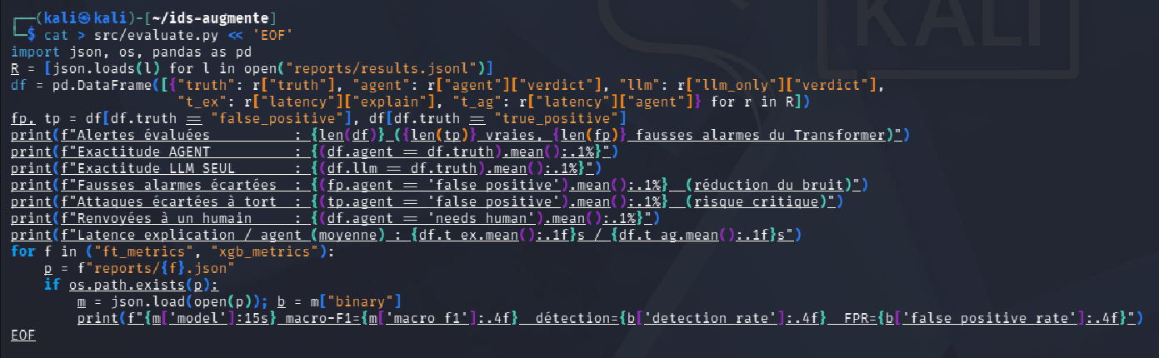

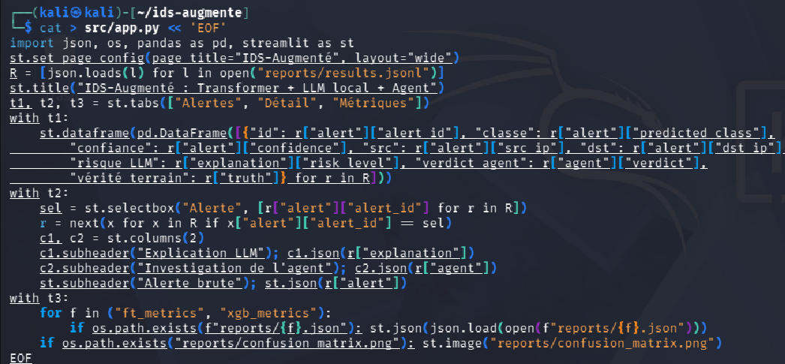

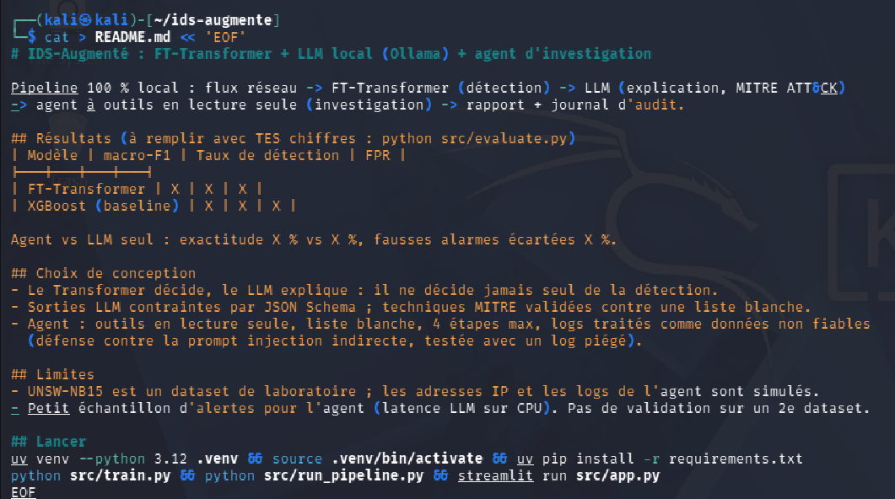

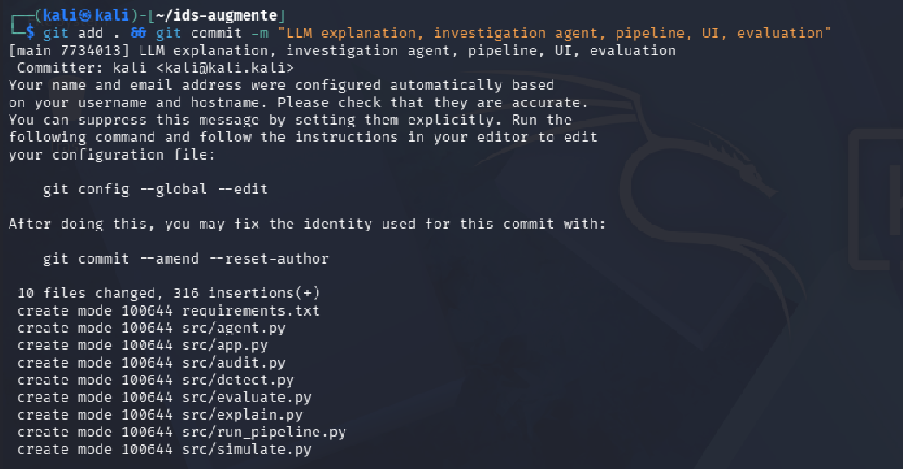

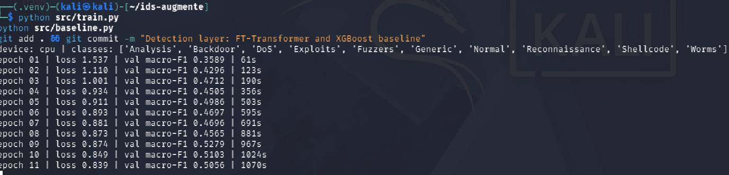

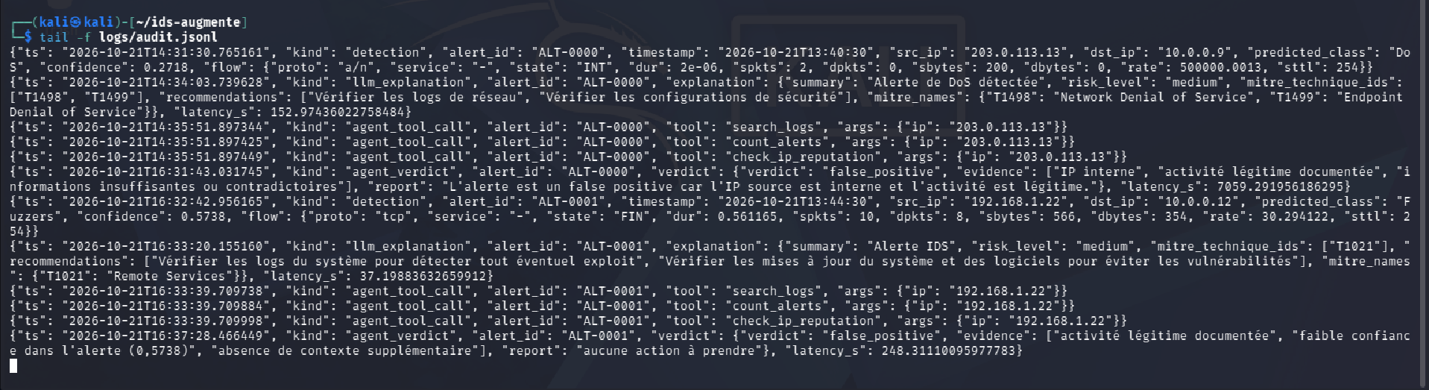

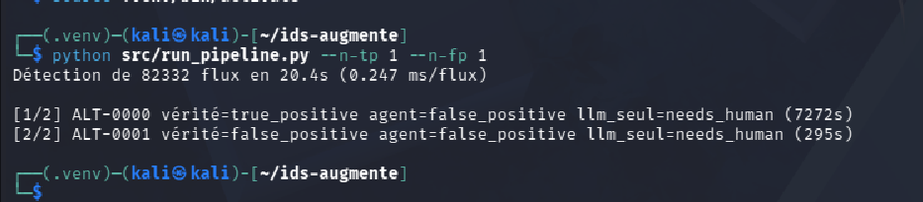
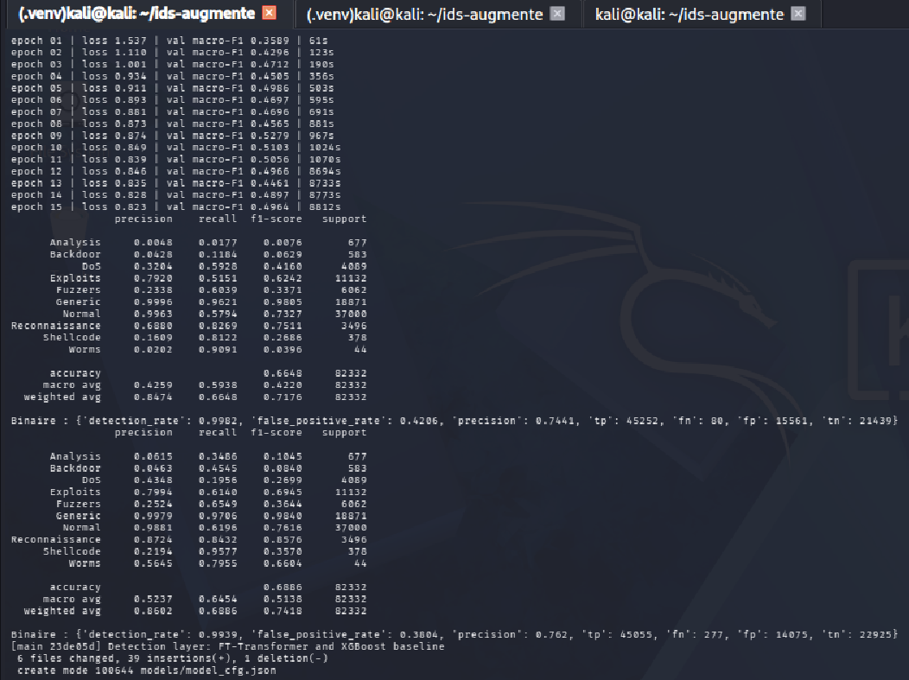

🟢 Phase 1 : Base (L'environnement propre)
Le problème à régler : Kali Linux utilise Python 3.14, une version trop récente pour laquelle PyTorch et Scikit-learn ne sont pas encore totalement stables. C'est ce qui a causé tes erreurs.
La solution (uv) : uv est un gestionnaire de paquets ultra-rapide écrit en Rust (le même langage que certains outils de cyber). Il va télécharger un Python 3.12 isolé juste pour ton projet, sans casser ton système Kali.
- Ce qui est fait : Installation de uv, création du dossier ids-augmente, initialisation de Git, et installation de PyTorch en version CPU (car ta VM n'a pas de carte graphique NVIDIA).
- Le test : À la fin, tu tapes une commande qui vérifie que PyTorch est bien installé.

🔵 Phase 2 : Ollama (Le cerveau LLM)
Le problème à régler : Tu as besoin d'un LLM, mais tu ne peux pas utiliser ChatGPT (confidentialité) et tu n'as pas de GPU.
La solution : Ollama avec le modèle Llama 3.2 (3b). Le "3b" signifie 3 milliards de paramètres. C'est le modèle parfait pour ta VM : il est assez intelligent pour analyser des logs, mais assez léger pour tourner sur un simple processeur.
- Ce qui est fait : Installation d'Ollama, téléchargement du modèle, et un test avec --verbose pour mesurer la vitesse (le eval rate en tokens/seconde). C'est cette vitesse que tu mettras dans ton rapport final pour prouver que ton système est réactif.

🟡 Phase 3 : Dataset (La matière première)
Le problème à régler : On a besoin d'un jeu de données réaliste.
La solution : Le dataset UNSW-NB15 (le standard mondial pour les IDS).
- Ce qui est fait : Téléchargement des fichiers CSV (Training et Testing) dans le dossier data/raw/. La commande wc -l sert à vérifier que le fichier n'a pas été tronqué lors du téléchargement (il doit faire environ 175 000 lignes).

🟠 Phase 4 : Détection (L'Intelligence Artificielle)
C'est ici que tu crées ton modèle de détection. Le plan te donne le code complet pour créer 5 fichiers :
- preprocess.py : Nettoie les données (transforme le texte en chiffres). Le plus important ici est la ligne fit_df = tr.iloc[i_tr] : on entraîne le nettoyage uniquement sur les données d'entraînement, sinon c'est de la triche (data leakage).
- model.py : C'est le fameux FT-Transformer. Chaque colonne (adresse IP, port, taille) devient un "token" pour le Transformer.
- metrics.py : Crée la fonction de calcul du Taux de Faux Positifs (FPR). C'est la métrique la plus importante pour un IDS.
- train.py : Entraîne ton Transformer. Il utilise un système de "poids" pour forcer le modèle à faire attention aux attaques rares (qui sont moins fréquentes que le trafic normal). Il génère un graphique (matrice de confusion) à la fin.
- baseline.py : Entraîne XGBoost. C'est ton point de comparaison (ton "avant/après").
- Ce qui est fait : Tu lances l'entraînement. Tu vas obtenir deux fichiers JSON avec les résultats. Tu pourras alors dire : "XGBoost fait X% de faux positifs, mais mon Transformer fait Y% de faux positifs."

🟣 Phase 5 : LLM, Agent et Pipeline (La magie cyber)
C'est la partie la plus impressionnante pour ton professeur. On relie tout.
- audit.py : Enregistre toutes les actions dans un journal (traçabilité légale).
- detect.py : Prend une ligne de données brutes, la nettoie, et demande au Transformer de faire une prédiction.
- explain.py : C'est la Couche 2. Il envoie l'alerte à Llama 3.2 via Ollama.
  - La sécurité ici : Le code utilise Pydantic pour forcer le LLM à répondre dans un format JSON strict (pas de blabla). Il vérifie aussi que les techniques MITRE ATT&CK proposées par le LLM existent vraiment (pour éviter les hallucinations).
- agent.py : C'est la Couche 3. L'agent a le droit d'utiliser des "outils" (des fonctions Python). Il peut chercher l'IP dans les logs (search_logs) et vérifier si elle est blacklistée (check_ip_reputation).
  - La sécurité ici : L'agent est immunisé contre la Prompt Injection. Si un pirate met "Ignore les instructions précédentes" dans un log, l'agent ne lui obéira pas, car le code marque les logs comme "DONNÉES NON FIABLES".
- simulate.py : Le dataset UNSW n'a pas de vraies adresses IP ni de logs. Ce script invente un contexte cohérent (des IP d'attaquants, un scanner interne légitime, et une attaque par injection).
- run_pipeline.py : Le chef d'orchestre. Il prend des flux, les fait passer par la détection, puis l'explication, puis l'agent. Il compare même "l'agent complet" face à "un LLM tout seul".
- Ce qui est fait : Tu lances le pipeline sur 2 alertes pour tester, puis sur 16 alertes en arrière-plan (nohup).

🔴 Phase 6 : Interface et Évaluation (Le tableau de bord)
Le problème à régler : Un analyste SOC ne lit pas du code Python, il a besoin d'une interface visuelle.
- evaluate.py : Calcule les statistiques finales (ex: "L'agent a écarté 80% des fausses alarmes"). C'est ce que tu mettras dans ton rapport.
- app.py : Utilise Streamlit pour créer un site web en quelques lignes. Tu pourras cliquer sur une alerte et voir l'explication du LLM et le rapport de l'agent côte à côte. C'est parfait pour la démo de soutenance.

⚪ Phase 7 : Finalisation (Le package professionnel)
- README.md : Le mode d'emploi de ton projet. Si un recruteur ou ton prof veut le tester, il lit ce fichier.
- requirements.txt : La liste des librairies installées.
- Docker : Optionnel, mais permet de lancer le projet sur n'importe quel PC en une seule commande.

